BTH8_WIFI

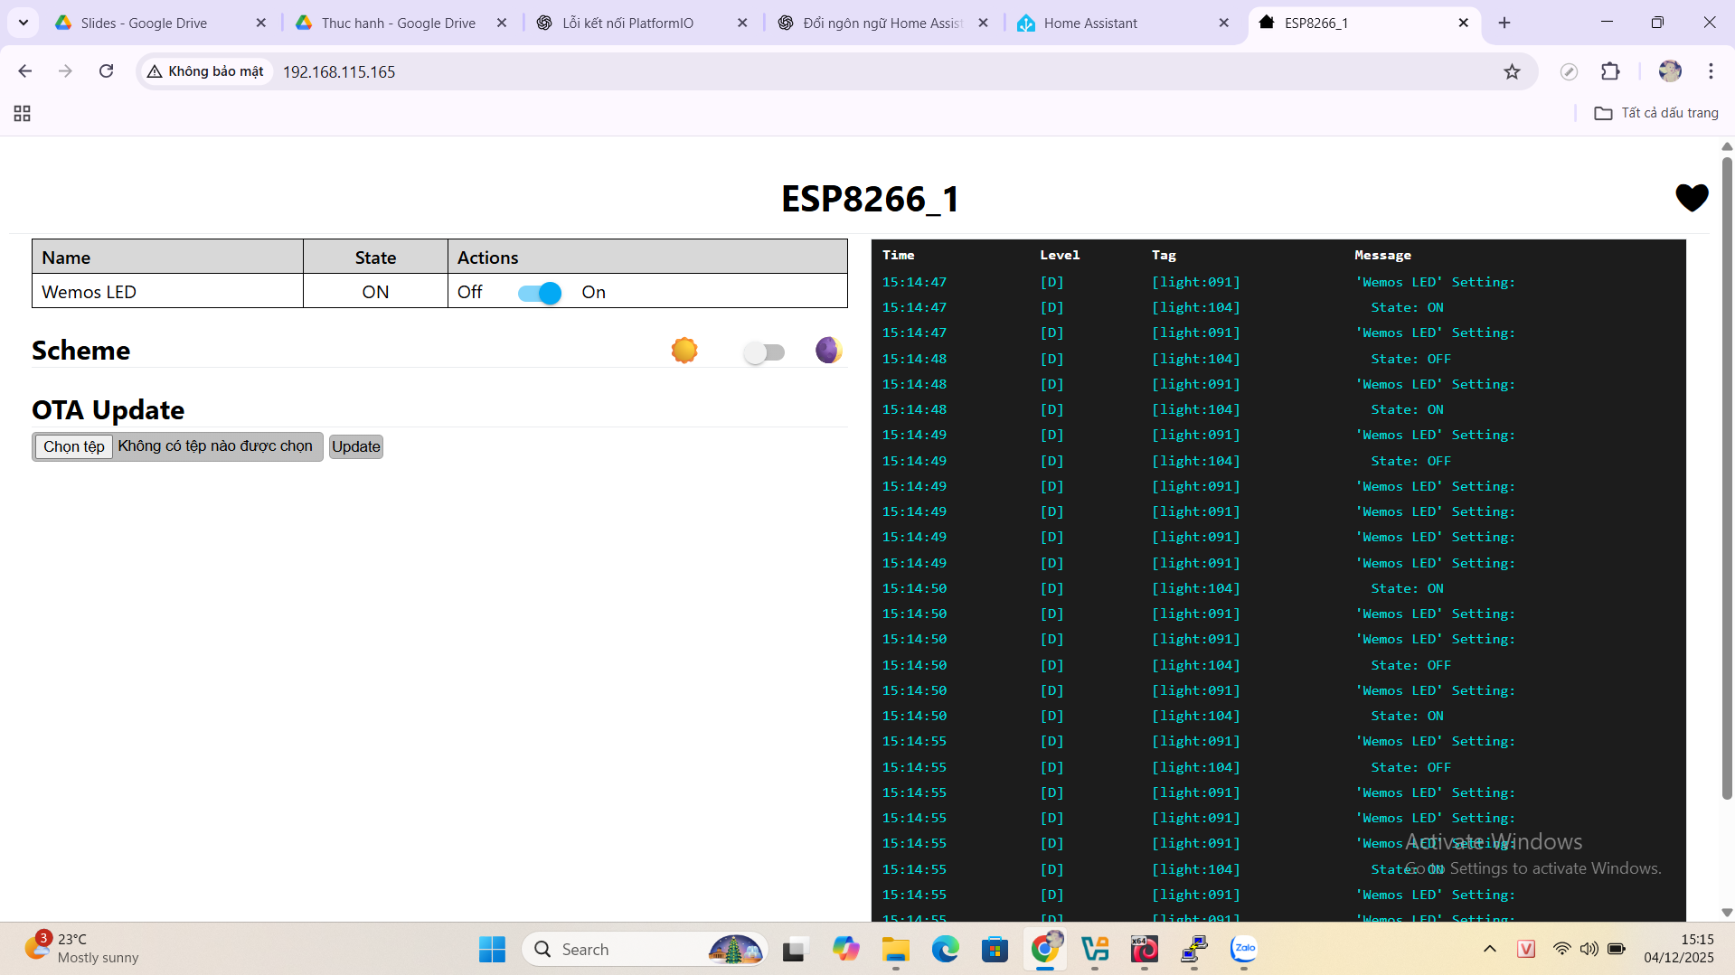

a. Vì sao Home Assistant tìm thấy ESP82966_1.local?
-ESPHome quảng bá tên thiết bị bằng mDNS.
-Home Assistant lắng nghe gói mDNS trong mạng LAN.
- cần biết IP, chỉ cần tên .local.
b. mDNS khác gì DNS?
mDNS (Multicast DNS): | DNS (Internet DNS):
- Hoạt động nội bộ trong LAN.  - Không cần DNS server.  - Query được broadcast: | - Cần server DNS.  - Dùng cho tên miền Internet như google.com.  - Không dùng multicast.

c. Tại sao cập nhật firmware ESPHome không cần dây?
-ESPHome tích hợp OTA server.
-Khi có file .bin, Home Assistant gửi trực tiếp qua WiFi.
-ESP flash firmware mới rồi tự khởi động.
d. OTA yêu cầu gì?
-ESP và Home Assistant phải cùng mạng (cùng subnet).
-Mạng phải hỗ trợ multicast.
-Không bị firewall chặn.
-WiFi đủ mạnh để gửi file 1–2MB.
e. Vì sao Home Assistant điều khiển real-time?
-ESPHome duy trì kết nối TCP liên tục đến Home Assistant.
-Lệnh bật/tắt được gửi qua socket → nhanh 5–50ms.
- dùng HTTP polling → không delay.
g. Vì sao cấu hình viết bằng YAML?
-Dễ đọc, dễ viết, dễ cấu trúc.
-Không cần code C++.
-ESPHome tự sinh mã nguồn từ YAML → compile → firmware.
h. Mối quan hệ YAML → firmware.bin → OTA
YAML cấu hình
↓
ESPHome Compiler (biên dịch thành C++)
↓
Tạo file firmware .bin
↓
OTA upload qua WiFi
↓
ESP8266 chạy firmware mới
Câu 2
a. ACP
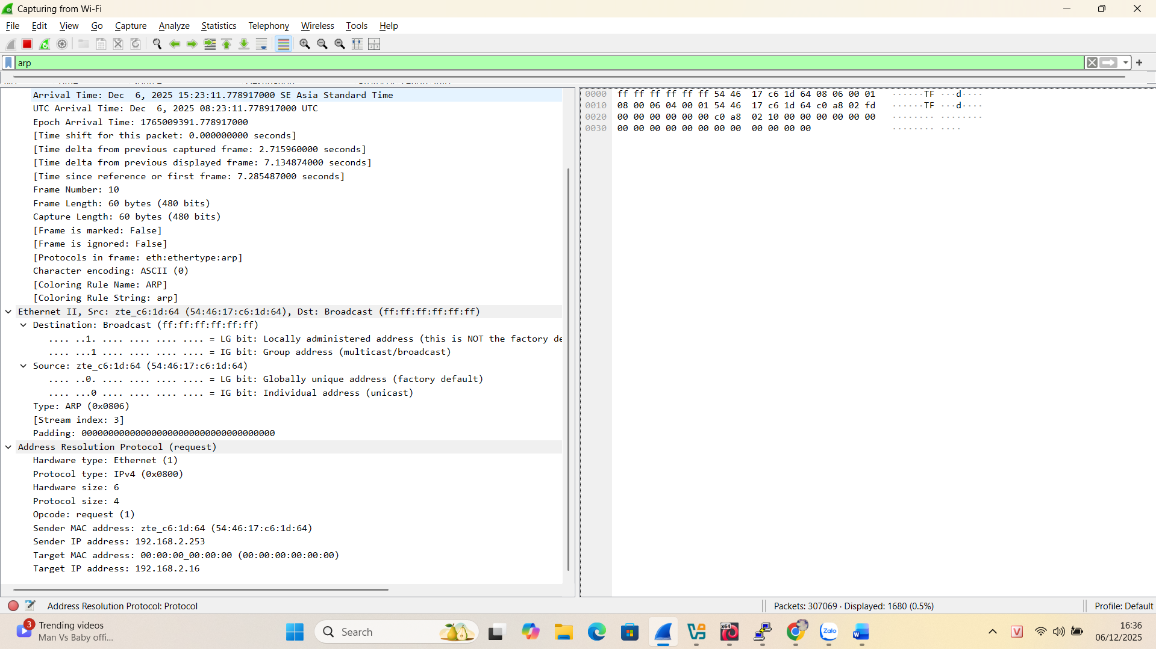

"Who has 192.168.1.x?"
-Mục đích: Thiết bị gửi (Sender) cần tìm địa chỉ vật lý (MAC Address) của thiết bị đích để đóng gói dữ liệu trong mạng LAN khi mới chỉ biết địa chỉ IP.
-Cụ thể trong gói tin số 10: Router ZTE (Sender) đang cần gửi dữ liệu đến IP 192.168.2.16 (Target), nhưng vì chưa biết địa chỉ MAC của thiết bị này nên Router phải gửi gói tin ARP Request dạng Broadcast để hỏi.

b. DHCP
a.DHCP discover 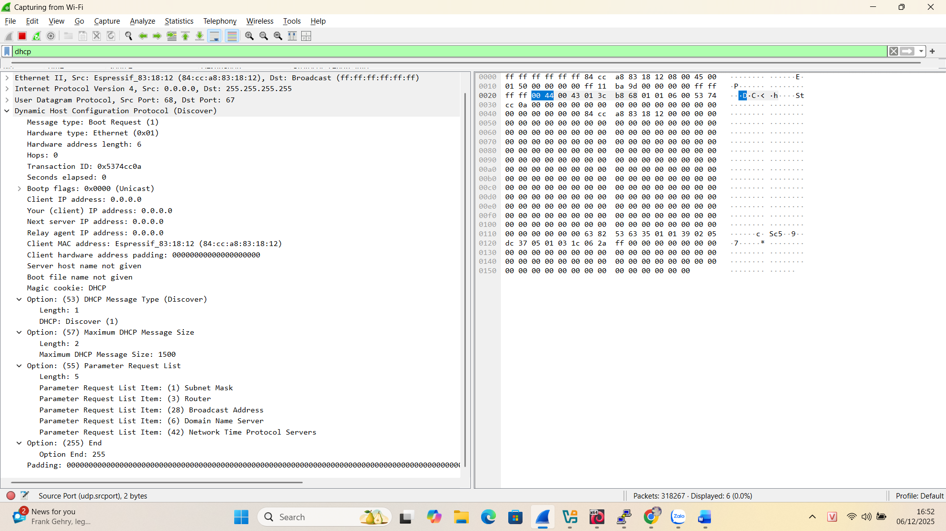
b.DHCP Request
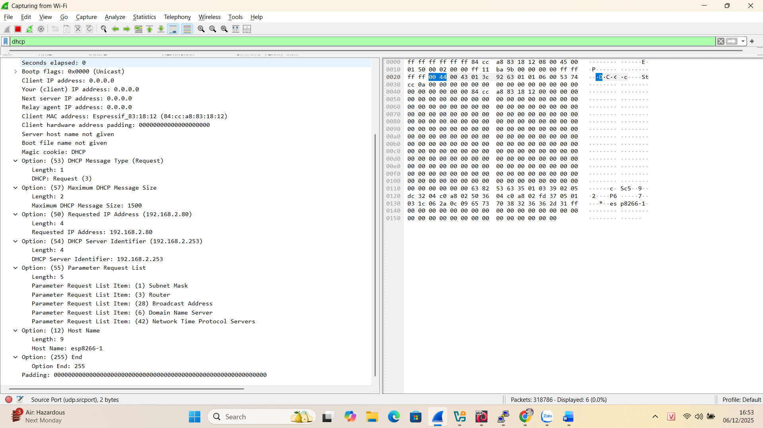

-Kết quả phân tích:
+DHCP Discover: Thiết bị 0.0.0.0 gửi gói tin quảng bá tìm kiếm máy chủ cấp phát IP.
+DHCP Request: Sau khi nhận được đề nghị (Offer), thiết bị gửi yêu cầu xác nhận thuê bao địa chỉ IP cụ thể.
-Các gói tin phản hồi từ Router (DHCP Offer và DHCP ACK) không hiển thị trong danh sách do được gửi theo phương thức Unicast (gửi đích danh) và card mạng máy tính ở chế độ thông thường (non-monitor mode) đã tự động lọc bỏ.
- Thông tin nhận được :
+Tên thiết bị (Host Name): esp8266-1. Đây là tên định danh của thiết bị Wemos/ESPHome.
+Địa chỉ IP yêu cầu (Requested IP): 192.168.2.80. Thiết bị mong muốn được cấp địa chỉ này.
+Máy chủ cấp phát (DHCP Server): 192.168.2.253. Router ZTE chịu trách nhiệm quản lý và cấp IP cho thiết bị.
- Thiết bị esp8266-1 đã thực hiện thành công quy trình xin cấp phát IP từ Router và được gán địa chỉ 192.168.2.80 để tham gia vào mạng nội bộ.
c.Bộ lọc mDNS
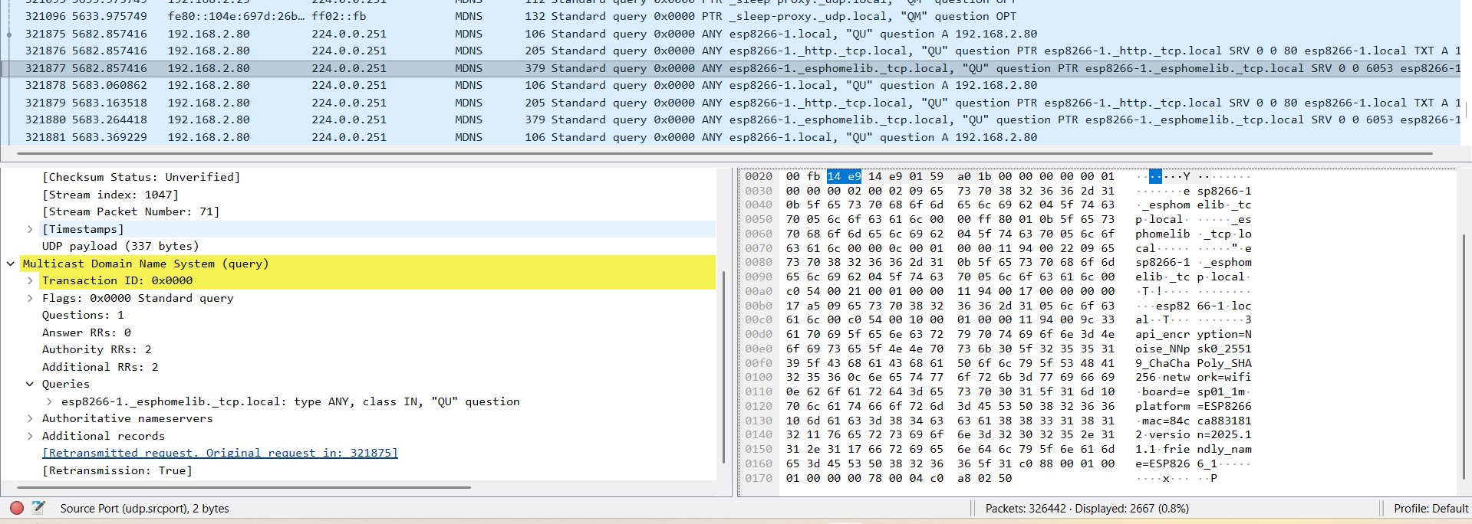
-Kết quả phân tích mDNS (Service Discovery):
+Tại gói tin số 321877, thiết bị có IP 192.168.2.80 phát đi thông điệp mDNS quảng bá dịch vụ.
+Trong phần Queries/Answers, thiết bị công bố giao thức _esphomelib._tcp.local.
+Đây là chữ ký đặc trưng của firmware ESPHome. Gói tin này cho phép hệ thống Home Assistant (hoặc các controller khác) tự động quét và phát hiện ra thiết bị trong mạng LAN mà người dùng không cần cấu hình IP thủ công ("Zero-configuration networking").
d.Bộ lọc API ESPHome
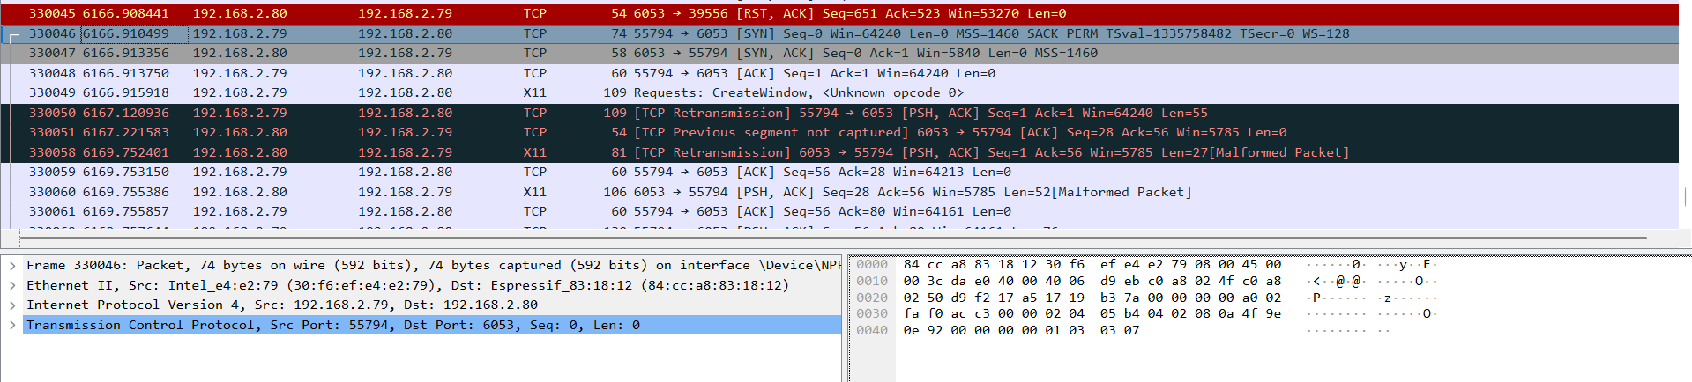
Kết quả phân tích giao thức TCP (Port 6053):
+ Quan sát tại các gói tin số 330046, 330047, 330048, hệ thống đã ghi nhận thành công quá trình bắt tay 3 bước (3-Way Handshake) giữa máy chủ điều khiển (IP 192.168.2.79) và thiết bị ESPHome (IP 192.168.2.80).
- Giai đoạn 1 (SYN): Client chủ động gửi cờ SYN để khởi tạo phiên làm việc.
- Giai đoạn 2 (SYN/ACK): Server (ESPHome) phản hồi chấp nhận kết nối.
- Giai đoạn 3 (ACK): Client xác nhận hoàn tất thiết lập.
=>Kết luận: Kết nối tin cậy đã được thiết lập trên cổng 6053 (ESPHome Native API), cho phép truyền tải dữ liệu cảm biến và lệnh điều khiển theo thời gian thực mà không bị mất mát gói tin.
e.bộ lọc OTA(ICMP)
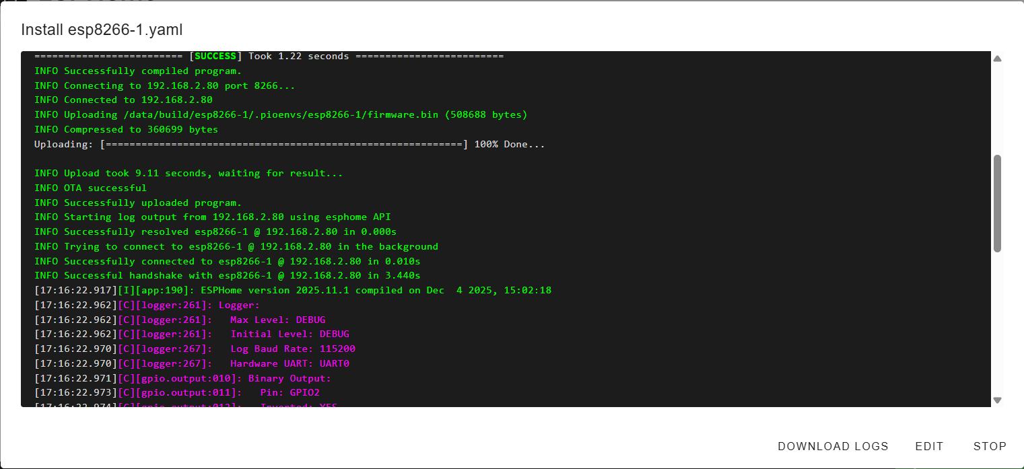
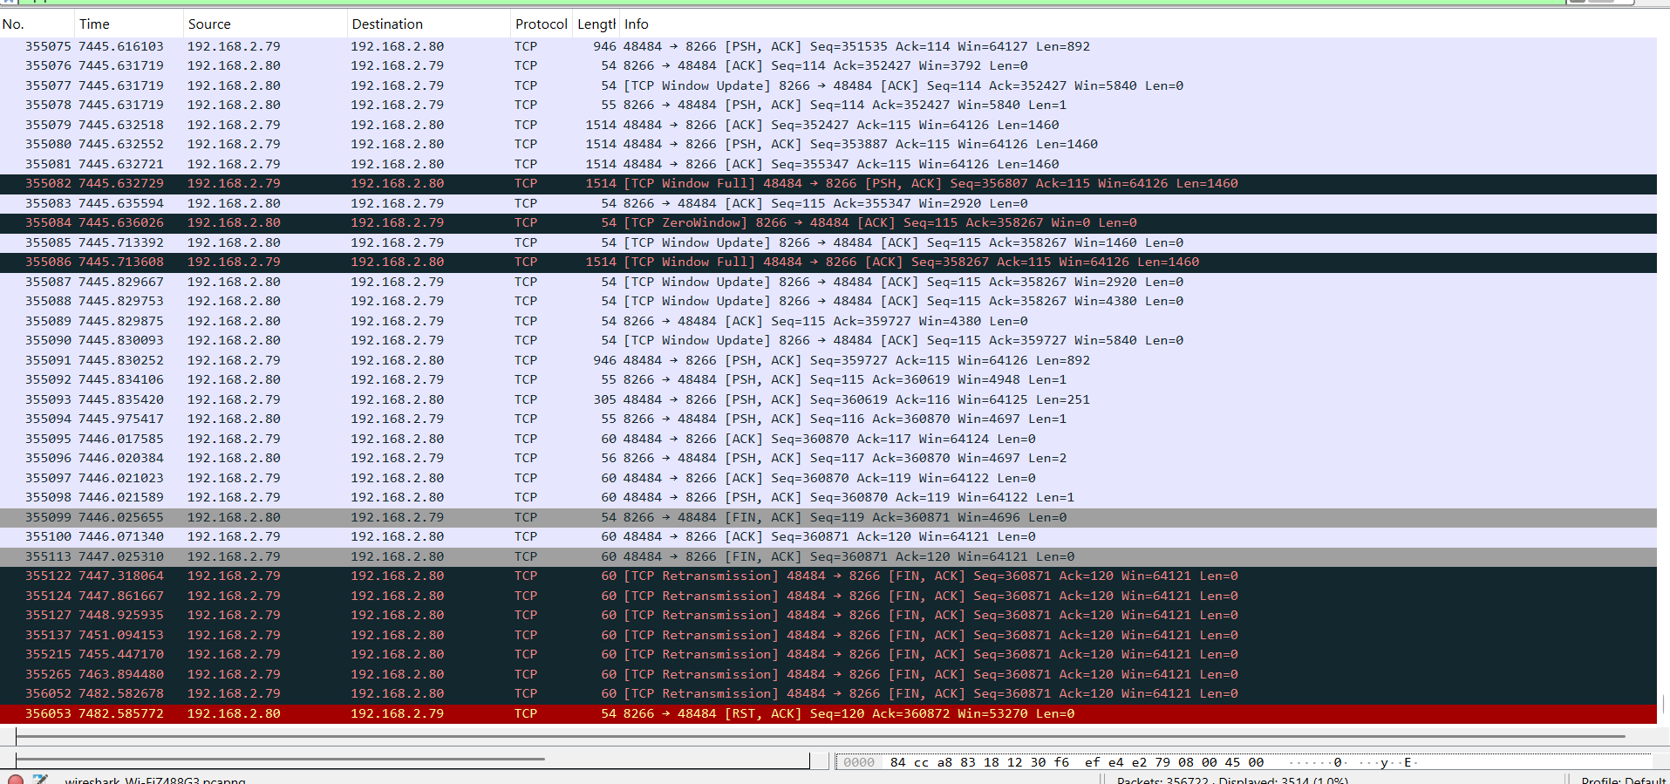

1 . ARP
+Chức năng: Giao thức phân giải địa chỉ. Dùng để tìm địa chỉ vật lý (MAC Address) khi chỉ biết địa chỉ IP.
+Vai trò trong kết nối:
-Giúp Router xác định đúng thiết bị Wemos trong mạng LAN để chuyển tiếp dữ liệu.
-Trong ảnh bắt được, Router đang hỏi "Who has..." để cập nhật bảng định tuyến trước khi gửi dữ liệu.
+Thiết bị Gửi (Sender): Router ZTE (192.168.2.253).
+Thiết bị Nhận (Receiver): Broadcast (ff:ff:ff:ff:ff:ff - Gửi cho toàn mạng).
2.DHCP
+Chức năng: Giao thức cấu hình động máy chủ. Dùng để cấp phát tự động địa chỉ IP, Subnet Mask và Gateway cho thiết bị.
+ Vai trò trong kết nối:
-Là bước khởi tạo kết nối mạng. Thiết bị esp8266-1 yêu cầu Router cấp cho nó địa chỉ IP 192.168.2.80 để có thể giao tiếp.
+Thiết bị Gửi (Sender): Wemos D1 (khi chưa có IP thì Source là 0.0.0.0).
+Thiết bị Nhận (Receiver): Broadcast (255.255.255.255) – Đích đến là DHCP Server (Router).
3.mDNS
+Chức năng: Hệ thống tên miền đa phương thức. Dùng để phân giải tên máy (.local) và quảng bá dịch vụ trong mạng nội bộ mà không cần DNS Server.
+Vai trò trong kết nối:
- Đóng vai trò "Service Discovery" (Khám phá dịch vụ).
- Wemos quảng bá dịch vụ _esphomelib._tcp.local giúp Home Assistant tự động tìm thấy thiết bị mà không cần khai báo IP thủ công.
+Thiết bị Gửi (Sender): Wemos D1 (192.168.2.80).
+Thiết bị Nhận (Receiver): Địa chỉ Multicast (224.0.0.251).

4.DNS
+ Chức năng: Hệ thống phân giải tên miền. Dịch tên miền (ví dụ: pool.ntp.org) thành địa chỉ IP máy chủ thực tế.
+ Vai trò trong kết nối:
-Giúp ESPHome kết nối ra Internet để lấy thời gian thực (NTP) hoặc kết nối đến MQTT Broker (nếu dùng cloud).
-Trong gói tin DHCP Offer, Router đã chỉ định chính nó (192.168.2.253) làm DNS Server.
+Thiết bị Gửi (Sender): Wemos D1 (192.168.2.80).
+Thiết bị Nhận (Receiver): Router/DNS Server (192.168.2.253).
5.ICMP
+Chức năng: Giao thức thông báo điều khiển mạng. Thường dùng nhất là lệnh Ping (Echo Request / Echo Reply) để kiểm tra kết nối.
+Vai trò trong kết nối:
-Dùng để chẩn đoán sự cố (Troubleshooting).
-Giúp xác nhận thiết bị Wemos còn hoạt động ("Online") và đo độ trễ mạng (Latency) giữa Home Assistant và thiết bị.
+Thiết bị Gửi (Sender): Máy tính/Home Assistant (192.168.2.79).
+Thiết bị Nhận (Receiver): Wemos D1 (192.168.2.80).

